# **INTRODUCERE**

Modelarea este parte esentiala in orice proiect software sau web in special in proiectele mari. Modelele sunt niste reprezentari abstracte ale sistemului create in etapele care preced codificarea: analiza si specificarea cerintelor, proiectarea arhitecturala, proiectarea de detaliu.

Modelele construite pe parcursul dezvoltarii unui sistem sunt reprezentari abstracte ale sistemului. Fiecare model reflecta o anumita vedere asupra sistemului si corespunde unui nivel de detaliu. In etapa de analiza se construiesc modele care exprima cerintele impuse sistemului. Modelele de analiza corespund unei vederi externe asupra sistemului. Se folosesc de catre client, viitorii utilizatori ai sistemului, experti ai domeniului aplicatiei, analisti, echipa de verificare si validare a sistemului.

**Actualitatea temei:** Tema propusă spre cercetare este actuală din modivul că la momentul dat pe piața Republicii Moldova nu este dezvoltata nici o aplicatie pe platforma web sau desktop care sa acopere toate necesitațile unei intreprinderi mici sau a unei ce lucrează sub forma de patent. Desigur exista aplicația 1C care este un sistem integrat de evidenţă contabilă pentru instituţiile bugetare din R.Moldova menţinut si ajustat de către Ministerul Finanţelor. Dar aceasta aplicate este una ce necesită cunoștințe destul de aprofundate atît în domeniul calculatoarelor cît și însuși în program, este un program foarte vast din punct de vedere al funcționalului ce este un minus pentru unii deținatori ai micului business, ce au nevoie de un regim mai simplificat al aplicației. Desigur mai este si programul TRIO BAR ce este contruit tot pe baza si licența al companiei 1C, dar el are ca scop mai mult deservirea barurilor, magazinelor, biliardurilor și a sălilor de forță, este un program destul de bun ce acoperă necesitățile antreprenorilor de acest tip, dar nu acoperă necesitățile altor antreprenori ce au nevoie cu totul de alt ceva.

**Obiectul tezei** constă în elaborarea unei aplicații web ce va avea ca scop acoperirea necesitășilor pentu deținătorii a micului business cu un conținut mai restrins, dar care poate fi ușor modificat sub fiecare necesitate a deținătorului în parte.

**Obiectivele** propuse pentru îndeplinirea scopului sunt :

1. Identificarea necesităților primare pentru deținătorii a micului business.
2. Crearea design-ului pentru Front End conform necesităților.
3. Construirea Front End-ului si a Back End-ului.
4. Crearea autentificarii, sesiunilor, rolurilor pentru Panelul de Administrare.
5. Crearea unui sistem de back-up a bazei de date pe local host cît si pe alte servere.
6. Testarea vulnearabilității proiectului

**Semnificaţia științificăşi valoarea aplicativă:** ca rezultat vom primi o aplicație ce ne va permite monitorizarea tuturor aspectelor al micului business de care vor avea nevoie antreprenorii, folosind ultimele inovații în procesul de programare al acestei aplicații.

**Suportul metodologic:** este bazat pe documentația online ceia ce ține de tehnicile și metodele de programare a aplicației. Iar pentru intocmirea necesităților față de această aplicație a fost efectuat un sondaj de opinii printre rindurile antreprenorilor cu întrebarea ce fucțional ar dor ei de la această aplicație.

# **CAPITOLUL 1. MODELAREA SISTEMELOR INFORMATIONALE**

# **ANALIZA CONCEPTELOR SISTEMELOR INFORMATIONALE**

Sistemul informaţional reprezintă un ansamblu de fluxuri şi circuite de informaţii pe baza căruia se desfăşoară activitatea din orice domeniu, asigurând legătura dintre sistemul decizional şi sistemul operaţional respectiv a interferenţelor cu alte domenii de activitate.

Importanţa sistemelor informatice rezidă în principal în înţelegerea efectivă şi responsabilă de către toţi conducătorii (managerii) sau persoanele dintr-o organizaţie a necesităţii adaptării la societatea informaţională globală. Sistemele informatice devin astăzi tot mai mult o componentă vitală a succesului în afaceri pentru o organizaţie sau un întreprinzător.

Managerii sau utilizatorii (finali sau nu) nu trebuie să cunoască tehnologiile complexe sau conceptele abstracte ori aplicaţiile specializate din câmpul sistemelor informatice, ci să aibă definit cadrul conceptual în cel puţin cinci zone, şi anume:

* Conceptele fundamentale ale sistemului informatic;
* Tehnologia sistemelor informatice;
* Aplicaţiile sistemelor informatice;
* Dezvoltarea de sisteme informatice;
* Managementul sistemelor informatice

**Conceptele fundamentale ale sistemului informatic**

Conceptele de bază ale sistemului informatic asigură elementele tehnice şi de comportament care ajută la fundamentarea aplicaţiilor comerciale, a procesului de luare a deciziilor şi de construire a unui avantaj strategic al firmei faţă de competitori.

**Tehnologia sistemelor informatice**

Tehnologia sistemelor informatice este reflectată de dezvoltarea şi managementulului în tehnologia informaţiei (hardware, software, reţele, Internet, managementul bazelor de date sau a altor tehnologii de prelucrare a informaţiilor).

**Aplicaţiile sistemelor informatice**

Utilizarea sistemelor informatice prin aplicaţiile sale în domeniul operaţional, managerial asigură şi crearea unui avantaj competitiv al organizaţiei de la nivelul local, intern (în colaborarea dintre compartimente, între nivelele ierarhice) până la formele comerţului electronic, schimbului de informaţii utilizând Internetul etc.

**Dezvoltarea de sisteme informatice**

Dezvoltarea de sisteme informatice reprezintă modul în care utilizatorii (finali) elaborează sisteme informatice pentru a rezolva problemele din cadrul organizaţiei sau pentru a creşte productivitatea.

**Managementul sistemelor informatice**

Managementul sistemelor informatice se referă la modul în care se administrează resursele informatice precum şi strategiile legate de implicarea şi utilizarea tehnologiei informaţiei la diferite niveluri: utilizator final, organizaţie şi global.

**Definirea sistemului informatics**

Un sistem informatic este acela în care informaţia trece printr-un format digital - altfel spus, se transformă, se prelucrează sau se exprimă într-o formă digitală.

Sistemele informatice în sensul definiţiei de mai sus au apărut odată cu dezvoltarea sistemelor de calcul, a computerelor, deci. Aceste sisteme au fost integrate în sistemele informaţionale iar în prezent considerăm că termenul de sistem informaţional tinde să scadă din ce în ce în importanţă deoarece există din ce în ce mai puţine activităţi în care să nu se folosească informaţii în formă digitală.

Un sistem informaţional este astfel şi un mod organizat de a combina oameni, hardware, software, reţele de comunicaţie cu resursele de date care colectează, transformă şi diseminează informaţia într-o organizaţie.

Sistemele sunt compuse din canale de informaţie care pot fi clasificate în:

a) formale şi informale;

b) personale şi impersonale;

c) publice şi private.

Canalele de informaţie pot fi utilizate în diferite moduri şi combinaţii de către diferiţi oameni sau de către diferite comunităţi.

**Sistemul informatic** reprezintă o parte a sistemului informaţional care permite realizarea operaţiilor de culegere, transmitere, stocare, prelucrare a datelor şi difuzare a informaţiilor astfel obţinute prin utilizarea mijloacelor tehnologiei informaţiei (TI) şi a personalului specializat în prelucrarea automată a datelor.

Sistemul informatic cuprinde:

1. ansamblul informaţiilor interne şi externe, formale sau informale utilizate în cadrul firmei precum şi datele care au stat la baza obţinerii lor;
2. software-ul necesar procesării datelor şi difuzării informaţiilor în cadrul organizaţiei;
3. procedurile şi tehnicile de obţinere (pe baza datelor primare) şi de difuzare a informaţiilor;
4. platforma hardware necesară prelucrării datelor şi disipării informaţiilor;
5. personalul specializat în culegerea, transmiterea, stocarea şi prelucrarea datelor.

Sistemul informatic este structurat astfel încât să corespundă cerinţelor diferitelor grupuri de utilizatori:

1. factori de conducere la nivelul conducerii strategice, tactice şi operative.
2. personalul implicat în procesul culegerii şi prelucrării datelor.
3. personalul implicat în procesul cercetării ştiinţifice şi proiectării de noi produse şi tehnologii de fabricaţie.

Alături de definirea strategiei de afaceri este necesară definirea strategiei sistemului informatic şi aceasta deoarece:

1. sistemul informatic susţine managerii, prin informaţiile furnizate, în conducerea şi controlul activităţii în vederea atingerii obiectivelor strategice ale organizaţiei;
2. sistemele informatice sunt deschise şi flexibile adaptându-se permanent cerinţelor impuse de mediul dinamic în care operează firma;
3. promovarea soluţiilor TI susţine organizaţia în consolidarea şi dezvoltarea afacerii (ex.: comerţul electronic, e-banking etc);
4. sistemul informatic oferă informaţiile necesare controlului îndeplinirii şi adaptării planurilor operaţionale şi strategice ale organizaţiei;
5. organizaţia trebuie să cunoască şi să controleze riscurile legate de implementarea noilor tehnologii şi adaptarea sistemului informatic la noile cerinţe;
6. stabilirea unor standarde la nivelul sistemului informatic care au menirea de a preciza caracteristicile şi performanţele hard şi soft ale componentelor ce urmează a se achiziţiona şi ce metodologii urmează să se utilizeze în dezvoltarea sistemului.

Un alt aspect important îl reprezintă procesarea informaţiilor. Aceasta constă în introducerea, prelucrarea, ieşirea şi stocarea şi activităţile de control. Datele sunt fapte brute sau observaţii în general despre fenomene fizice sau tranzacţii comerciale. Datele au un caracter obiectiv sunt măsurabile prin caracteristicile lor.

Informaţiile sunt deja procesate, au un anumit înţeles şi sunt folositoare utilizatorului. Datele suferă un proces de adăugare de valoare prin:

1. agregare, manipulare şi organizare
2. analizarea şi evaluarea conţinutului lor
3. utilizarea lor într-un context folositor pentru utilizator

Structura generală a unui sistem informatic

Pentru a defini structura generală a unui sistem informatic este necesar să plecăm de la funcţia acestuia de a prelucra datele disponibile în vederea obţinerii informaţiilor necesare luării deciziilor în procesul conducerii.

1. Intrările
2. Prelucrările
3. Ieşirile

**Intrările** reprezintă ansamblul datelor încărcate, stocate şi prelucrate în cadrul sistemului în vederea obţinerii informaţiilor.

Intrările se clasifică în două grupe şi anume:

**Tranzacţiile externe** care redau dinamica operaţiilor şi proceselor economice şi financiare din cadrul firmei. Provin din mediul exterior sistemului informatic. Sunt tranzacţii externe: datele referitoare la aprovizionările cu materii prime, datele reflectând operaţiile de încasări şi plăţi etc.

**Tranzacţiile interne** sunt reprezentate de:

1. Date consemnate în documente primare, la locul producerii operaţiilor pe care le evidenţiază, în cadrul firmei (de exemplu: un bon de consum, o factură emisă unui client etc.);
2. Date care provin din mediul economic-financiar-bancar, consemnate în documente sau înscrise în norme şi/sau prevederi legale (facturi primite de la furnizori, ordin de plată onorat de client, cota legală de TVA, cotele de impozit pe profit etc);
3. Date provenind de la alte sisteme informatice operaţionale în cadrul aceleiaşi firme.
4. Date provenind de la alte sisteme informatice exterioare firmei.

**Ieşirile** sistemului informatic sunt reprezentate de rezultatele prelucrărilor desfăşurate. Aceste ieşiri, în funcţie de natura prelucrărilor care le-au generat, sunt de două categorii:

1. Ieşiri obţinute în urma unor operaţii de transfer al datelor, care nu şi-au modificat valoarea faţă de momentul introducerii lor în sistem. De exemplu: numărul şi data unei facturi, denumirea unui produs, cantitatea facturată etc.
2. Ieşiri obţinute în urma unor operaţii de calcul pe baza unor algoritmi prestabiliţi (valoarea produsului facturat, total factură, valoarea vânzărilor pe luna…etc). Ieşirile sistemului informatic pot fi clasificate în funcţie de conţinutul şi forma lor de prezentare în:
3. Indicatori sintetici regăsiţi în tablourile de bord oferite managerilor ce pot fi consultate on-line;
4. Rapoarte (situaţii) care grupează diverşi indicatori sintetici sau analitici sub formă tabelară. Exemplu: Statul de plată, Situaţia stocurilor de produse finite la data …, Balanţa sintetică etc.

Activităţile dintr-un sistem informatic

Principalele activităţi dintr-un sistem informatic sunt cele de prelucrarea informaţiilor. Acestea includ:

1. Introducerea datelor;
2. Procesarea datelor pentru obţinerea de informaţii;
3. Ieşirea procedurilor informaţionale;
4. Stocarea resurselor infomaţionale;
5. Controlul performanţelor sistemului.

*Introducerea datelor* – datele despre tranzacţiile comerciale sau despre alte evenimente trebuie să fie adunate şi pregătite pentru prelucrare. Introducerea se referă la editarea de înregistrări. Odată introduse, datele pot fi transferate pe un suport (magnetic/optic) până la prelucrare.

*Prelucrarea datelor* – datele care sunt subiectul activităţilor de prelucrare cuprind: calcule, comparări, sortări, clasificări sau însumări. Aceste activităţi organizează, analizează şi manipulează datele convertindu-le în informaţii pentru utilizatori.

*Ieşirea produselor informaţionale* – informaţiile rezultate în urma prelucrării apar în forme variate pentru a fi transmise utilizatorilor în forma solicitată de aceştia. Informaţiile trebuie să îndeplinească anumite condiţii de calitate ce se referă în general la:

1. timp – viteza cu care informaţia ajunge la utilizator;
2. conţinut – atributele care conferă valoare informaţiei;
3. formă – felul în care ajunge la utilizator;

*Stocarea produselor informaţionale* – această activitate nu constituie o componentă foarte importantă în cadrul sistemelor informatice. Ea reprezintă activitatea dintr-un sistem informatic în care datele şi informaţiile sunt depozitate într-un mod organizat în vederea unei utilizări ulterioare. Atunci procesul de regăsire este necesar utilizatorilor prin rapiditatea şi acurateţea sa. Suporturile utilizatorilor pentru stocarea datelor şi informaţiilor sunt în general magnetice sau optice.

*Controlul performanţelor sistemului* – reprezintă o activitate de mare importanţă în cadrul sistemului informatic o reprezintă controlul performanţelor sale. Această activitate are în vedere următoarele elemente:

1. un sistem informatic produce un feed-back despre intrările, procesul şi ieşirile sale precum şi despre activitatea de stocare.
2. Feed-back-ul trebuie monitorizat şi evaluat pentru a determina dacă sistemul urmează să-şi atingă scopul prin performanţele sale.
3. Feed-back-ul va trebui utilizat pentru a efectua ajustări în activitatea sistemului pentru a-i corecta deficienţele.

# **1.2. METODE DE ANALIZA SI DE PROIECTARE**

Modelele construite pe parcursul dezvoltarii unui sistem sunt reprezentari abstracte ale sistemului. Fiecare model reflecta o anumita vedere asupra sistemului si corespunde unui nivel de detaliu.

In etapa de analiza se construiesc modele care exprima cerintele impuse sistemului. Modelele de analiza corespund unei vederi externe asupra sistemului. Se folosesc de catre client, viitorii utilizatori ai sistemului, experti ai domeniului aplicatiei, analisti, echipa de verificare si validare a sistemului.

In etapa de proiectare se construiesc modele care redau arhitectura sistemului, alocarea cerintelor pe subsisteme, distributia proceselor in sistem, sincronizarea lor, starile si tranzitiile intre stari. Alte modele descriu realizarea fizica a sistemului, echipamentele din componenta sa si repartitia componentelor program.

Fiecare vedere asupra unui sistem poate avea aspecte structurale si aspecte comportamentale. In functie de natura sistemului, unele modele pot fi mai importante decat altele. De exemplu, pentru unele sisteme sunt mai importante aspectele structurale si functionale, pentru altele aspectele temporale.

Construirea modelelor este ghidata de metode. O metoda defineste o abordare reproductibila care permite obtinerea de rezultate fiabile în mod repetat. Toate domeniile cunoasterii utilizeaza metode mai mult sau mai putin sofisticate si mai mult sau mai putin formalizate. De exemplu, bucatarii utilizeaza retete de bucatarie, arhitectii construiesc planuri, muzicienii urmeaza reguli de compozitie.

Modelele sunt alcatuite din elemente de modelare care constituie concepte fundamentale pentru reprezentarea sistemelor sau a fenomenelor. Elementele de modelare sunt adesea notatii grafice. Ele constituie limbajul de modelare.

In plus fata de limbajul de modelare, o metoda defineste reguli de aplicare care descriu coordonarea diferitelor puncte de vedere, înlantuirea actiunilor, ordonarea sarcinilor si repartizarea responsabilitatilor.

Principalele scopuri ale modelarii sistemelor informatice sunt:

* vizualizarea, ca mijloc de usurare a comunicarii si intelegerii
* specificarea, prin construirea de modele precise, neambigue si complete
* documentarea cerintelor, a solutiilor de proiectare si a modului de realizare

Sistemele informatice din prezent pot fi construite în aşa fel încât să poată fi utilizate şi în mod centralizat cât şi descentralizat în activităţile operaţionale şi de luare a deciziei.

1. **Avantajele centralizării**
2. acest mod de lucru poate conecta toate componentele unei organizaţii prin reţele de comunicaţii care oferă managementului posibilitatea de a centraliza procesul de luare a deciziei (deciziile ce erau luate la nivelul de jos);
3. se poate promova centralizarea operaţiilor care reduce numărul de birouri, depozite şi alte spaţii de muncă.
4. **Avantajele descentralizării**
5. utilizare de reţele distribuite de calculatoare la mai multe puncte de lucru ce oferă managerilor de vârf posibilitatea de a delega deciziile la nivelul managementului de mijloc;
6. managementul poate descentraliza activitatea operaţională prin creşterea numărului de grupuri care au acces la informaţie şi comunicaţie.
7. **Tendinţe în structurarea sistemelor informatice**

Dacă la începutul utilizării calculatoarelor sistemul de lucru era organizat într-un compartiment distinct - centralizarea era singura opţiune - prin dezvoltarea tehnologiei informaţiei, a computerelor puternice a determinat centralizarea hard-ului, soft¬ului şi a specialiştilor din sistemele informatice la nivelul corporaţiilor.

După această perioadă dezvoltarea de PC-uri a determinat o tendinţă de descentralizare mai ales că au apărut reţelele de calculatoare ce puteau fi accesate de orice utilizator. În perioada următoare a apărut necesitatea de a se stabili un control asupra resurselor informaţionale ale organizaţiei rezultată din descentralizarea de la nivelul unor organizaţii şi descentralizarea de la nivelul altora ceea ce ar semăna cu nişte sisteme hibrid.

În fine, se remarcă în prezent tendinţa de a transfera funcţiile sistemelor informatice unor firme din afara organizaţiei ca integratori de sistem.

Analizând structura sistemului informatic global al unei organizaţii putem realiza următoarele clasificări legate de componentele acestuia:

**După aria de cuprindere:**

1. **Subsisteme informatice acoperind arii distincte, definite pe criterii funcţionale în cadrul organizaţiei:**
2. Subsistemul contabilităţii
3. Subsistemul producţiei
4. Subsistemul cercetării
5. Subsistemul comercial
6. Subsistemul resurselor umane

Exemplu**:** În cadrul sistemului informatic al unei firme regăsim: subsistemul informatic al contabilităţii, subsistemul informatic privind gestiunea stocurilor, subsistemul informatic privind evidenţa livrărilor etc. În cadrul sistemului informatic al unei bănci regăsim: subsistemul informatic al contabilităţii, subsistemul informatic privind operaţiunile de cont curent, subsistemele informatice privind gestiunea produselor şi serviciilor bancare oferite clienţilor (depozite, credite, certificate de depozit etc.), subsistemul informatic privind operaţiunile de plăţi prin carduri etc.

1. **Subsisteme interorganizaţionale** concepute să asigure fluxuri informaţionale între:
2. Organizaţie şi partenerii săi (furnizori, clienţi, bancă etc). Ex: e-banking, comerţ electronic etc.
3. „Firma mamă” şi subdiviziunile sale organizatorice.

**În funcţie de natura activităţilor susţinute:**

1. **Sisteme destinate conducerii** (MSS - Management Support Systems) au rolul de a oferi informaţii cu scopul susţinerii şi asistării managerilor în luarea deciziilor şi cuprind.
2. Sisteme destinate conducerii curente (MIS – Management Information Systems): sunt sisteme informatice cu rolul de a oferi managerilor informaţiile necesare monitorizării şi controlului proceselor afacerii precum şi anticipării unor performanţe viitoare.
3. Sisteme suport de decizie (DSS – Decision Support Systems): reprezintă sisteme informatice interactive cu rolul de a asista managerii (plan strategic) în rezolvarea unor probleme semistructurate folosind în acest scop modele şi baze de date specializate pe probleme bine definite.
4. Sisteme informatice ale executivului (EIS – Executive Information Systems): reprezintă sisteme informatice gândite să ofere: acces rapid şi selectiv la date interne şi externe firmei, informaţii referitoare la factorii critici de succes determinanţi în realizarea obiectivelor strategice, facilităţi de calcul şi reprezentări grafice deosebite.
5. **Sisteme destinate nivelului operaţional care cuprind:**
6. Sisteme destinate activităţii de birou (OAS – Office Automation Systems): sunt utilizate în principal de persoanele implicate în procesul prelucrării datelor (funcţionari, secretari, contabili etc.) dar şi managerilor rolul lor fiind de a colecta, procesa, stoca şi transmite informaţie utilizând mijloace TI. În această categorie se cuprinde soft specializat pentru: procesare de texte, comunicaţie (electronic mail, voice mail etc), lucru colaborativ (Electronic Meeting Systems, Collaborative Work Systems, Teleconferencing), procesarea imaginilor (Electronic Document Management, procesoare grafice, sisteme multimedia), managementul activităţii de birou (agende electronice, accesorii etc.).
7. Sisteme pentru procesarea tranzacţiilor (TPS – Transaction Processing Systems): sunt specializate în preluarea, stocarea şi prelucrarea datelor corespunzătoare tranzacţiilor zilnice, de rutină asigurând actualizarea curentă a bazei de date: se particularizează prin caracterul repetitiv al prelucrărilor şi complexitatea redusă a acestora, volumul mare al datelor procesate; sunt destinate activităţilor curente desfăşurate în compartimentele funcţionale ale organizaţiei; sunt utilizate de personalul operativ din compartimentele funcţionale.
8. Sisteme pentru controlul proceselor (PCS – Process Control Systems)
9. ***Sisteme destinate gestiunii cunoaşterii*** (KWS – Knowledge Work Systems): permit crearea, promovarea şi integrarea noilor tehnologii şi cunoştinţe în firmă. Utilizatorii acestor sisteme sunt fie inginerii şi proiectanţii (care utilizează aplicaţii de tip CAD – Computer Aided Design, pentru proiectarea noilor produse), fie alţi specialişti – analişti şi consilieri economici, financiari, juridici, ei fiind creatori de informaţie generatoare de cunoaştere.

Sistemele informatice dintr-o organizaţie pot fi clasificate în funcţie nivelul decizional căruia i se adresează, după tipurile de programe pe care le utilizează etc. dar în final putem spune că toate vin să asigure o desfăşurare corespunzătoare a activităţii de management.

**Aspecte etice ale sistemelor informatice**

Elementele de natură etică, dintr-o perspectivă managerială precum şi ca un aspect al societăţii globale se referă la:

1. Utilizarea tehnologiei informaţiei în mod impropriu, iresponsabil sau dăunător societăţii ( de exemplu: e-mail-uri agresive, cookies etc.);
2. Utilizarea corectă a resurselor de date ale organizaţiei (de exemplu: respectarea confidenţialităţii informaţiilor);
3. Stabilirea răspunderii pentru cei care nu respectă elementele de mai sus;
4. Utilizarea de soft-uri fără plata copyright-ului.

Dimensiunea etică a sistemelor informatice priveşte aspectele care asigură că utilizarea tehnologiei informaţiei şi a sistemelor informatice nu se face într-o manieră improprie sau iresponsabilă care afectează persoanele individuale sau societatea. Din acest punct de vedere este foarte important ca în cadrul societăţii globale informaţionale toţi membrii acesteia să beneficieze de resursele informaţionale şi să aibă scopuri strategice comune atât la nivelul individual, naţional cât şi global. Utilizarea sistemelor informatice nivelul organizaţiei poate duce la la creşterea profitului dar şi la economii de materii prime, energie sau alte resurse importante la nivel global.

**Relaţia dintre sistemele informatice şi organizaţie**

Sistemele informatice joacă un rol vital în succesul unei organizaţii. Astfel, prin acestea se pot asigura infrastructura informaţională internă (prin Intraneturi) sau externă, interorganizaţională (prin extraneturi) pentru necesităţile business-ului în:

1. Asigurarea eficienţei operaţionale;
2. Asigurarea unui management eficient;
3. Asigurarea unui avantaj competiţional.

Succesul unui sistem informatic nu trebuie măsurat numai prin eficienţa sa (în minimizarea costurilor, timp sau utilizarea resurselor de informaţie) ci şi prin suportul pe care îl asigură în:

1. Elaborarea strategiilor de afaceri;
2. Desfăşurarea proceselor comerciale;
3. Îmbunătăţirea structurii organizaţionale şi a culturii organizaţiei;
4. Creşterea cifrei de afaceri şi valorii firmei într-un mediu dinamic, concurenţial.

Din punct de vedere individual - managerial sistemul informatic reprezintă reprezintă:

1. un mijloc important pentru asigurarea funcţionalităţii business-ului;
2. un factor esenţial ce influenţează eficienţa operaţională, productivitatea angajaţilor şi a relaţiei cu clienţii;
3. sumă de bază de informaţii care asigură luarea de decizii corecte;
4. un mijloc de a dezvolta noi produse (servicii) ce asigură un avantaj competitiv;
5. una din cele mai importante resurse ale organizaţiei şi de analiză a costului business-ului.

Schimburile tot mai rapide în mediul de afaceri au determinat ca sistemele informatice să ajungă o componentă esenţială a organizaţiei în îndeplinirea scopului acesteia (în esenţă obţinerea de profit). Astfel utilizarea tehnologiei informaţiei a devenit un aspect indispensabil în funcţionarea organizaţiei mai ales în prezent când se fac simţite noi tendinţe în evoluţia organizaţiilor şi anume:

1. utilizarea Internetului la nivelul organizaţional local sau global;
2. apariţia de organizaţii Internet ce îşi desfăşoară business-ul numai în această zonă;
3. globalizarea;
4. reformularea procesului de business.

*1. Utilizarea Internetului la nivelul organizaţional local sau global*

În perioada actuală majoritatea firmelor mari şi-au dezvoltat sisteme informatice la nivel global ca o consecinţă a diferenţelor dintre costurile materiilor prime, forţei de muncă în diferitele locuri de pe glob, totodată, remarcându-se şi existenţa unor firme mici şi mijlocii care folosesc Internetul devine un mijloc principal de comunicare pentru activitatea comercială, un mijloc important de promovare ş.a.m.d.

*2. Apariţia de organizaţii Internet*

Tot ca o consecinţă a Internetului şi a globalizării se remarcă în prezent apariţia de forme care îşi desfăşoară activitatea numai pe Internet având ca domeniu de activitate: distribuţia de soft-uri, licitaţii, site-uri de distracţie etc. O organizaţie Internet utilizează Internetul, Intranetul şi Extranetul precum şi alte reţele pentru a asigura suportul activităţii comerciale.

*3. Globalizarea*

Relaţia Internet - globalizare poate fi privită ca o relaţie în care fiecare factor îl determină pe celălalt. Globalizarea este un fenomen amplu şi tinde să se accentueze din ce în ce mai mult. Dacă la nivelul firmelor mari globalizarea s-a impus, iată că în prezent tot mai multe firme mici şi mijlocii se integrează în acest fenomen.

4. Reformularea procesului de business

Procesul de business este format din orice grup de activităţi efectuate în scopul de a produce un anumit rezultat specific orientat spre client sau spre piaţă. Acest rezultat apare ca o consecinţă la pasul trei. Într-o organizaţie modernă tehnologia informaţiei se impune determinând noi orientări şi utilizarea de mijloace din ce în ce mai sofisticate inteligenţă artificială, sisteme expert etc. Mediul de afaceri este într-o continuă schimbare şi se impun noi tehnici şi metode de elaborare a acestui proces.

Reformularea procesului de business (după Michel Hammer) este fundamentată pe un nou tip de gândire şi de schimbări în modul de desfăşurare a business-ului care se caracterizează prin schimbări radicale şi noi abordări ale acestuia cu efecte în costuri, calitate, service şi viteză de desfăşurare.

În condiţiile actuale ale globalizării afacerilor, mediul organizaţional al unei firme trebuie să se adapteze cerinţelor concurenţiale ale pieţei. Creşterea economică a unei firme depinde în mod esenţial de abilitatea ei de a actualiza şi integra, personaliza şi extinde aplicaţiile informatice, într-un mod flexibil şi rapid, oferind tuturor utilizatorilor acces instantaneu, interactiv şi consistent la modelul său de date. De asemenea, pentru asigurarea eficienţei activităţii lor, firmele trebuie să standardizeze gestiunea proceselor economice.

Se afirmă că integrarea completă este un obiectiv major al gestiunii resurselor informaţionale, care devin din ce în ce mai complexe şi mai numeroase şi de aceea este necesar să se realizeze şi să se implementeze sisteme informatice integrate.

# **CAPITOLUL 2. INSTRUMENTE IMPLENTATE**

# **2.1. XAMPP**

XAMPP este un pachet de programe free software, open source și cross-platform web server, care constă în Apache HTTP Server, MySQL database și interpretoare pentru scripturile scrise în limbajele de programare PHP și Perl.

Acest program este lansat sub termenii licenței GNU și acționează ca un web server capabil de a servi pagini dinamice. XAMPP este disponibil pentru Microsoft Windows, Linux, Solaris, și Mac OS X, și este utilizat în principal pentru dezvoltarea proiectelor web. Acest software este util pentru crearea paginilor dinamice, utilizând limbaje de programare ca PHP, JSP, Servlets.

Pentru a instala XAMPP, trebuie descărcat kitul de instalare în unul din formatele ZIP, TAR, 7z sau EXE, fără a fi nevoie de modificarea configurării componentelor instalate. XAMPP este actualizat cu regularitate pentru toate componentele: Apache/MySQL/PHP și Perl. El vine, deasemeni, cu alte module, cum ar fi OpenSSL și phpMyAdmin. Instalarea XAMPP ia mult mai puțin timp decât instalarea fiecărei componente în parte. Pot exista mai multe instanțe de XAMPP pe un singur computer, și fiecare instanță poate fi copiată pe alt computer.

In mod oficial, designerii XAMPP au avut intenția de a îl utiliza numai ca utilitar de dezvoltare, pentru a permite designerilor și programatorilor web să își testeze munca pe calculatoarele proprii, fără a avea nevoie de acces la Internet. Pentru a face posibil acest lucru, multe caracteristici de securitate importante sunt dezactivate în mod implicit. In practică, totuși, XAMPP este uneori utilizat pentru a servi pagini web în World Wide Web. Un utilitar special este asigurat pentru a proteja prin parolă cele mai importante părți ale pachetului. XAMPP deasemeni asigură suport pentru crearea și manipularea bazelor de date în MySQL și SQLite între utilizatori.

# **2.1.1. APACHE HTTP SERVER**

Apache este un server HTTP de tip open source. Apache a jucat și joacă un rol important în dezvoltarea webului, fiind folosit în prezent în circa 65.2 % din paginile web. Cuvântul apache este numele apașilor, triburi de amerindieni.

Apache este un server web cu o contribuție notabilă la dezvoltatea Internetului (world wide web). Apache a reprezentat prima alternativă viabilă la Netscape Communications Corporation, și a evoluat rapid în funcționalitate și performanță ca un rival competitiv pentru alte servere web bazate pe Unix.

Apache este dezvoltat de o comunitate deschisă de programatori sub emblema Apache Software Foundation. Aplicația este disponibilă pentru o mare varietate de sisteme de operare incluzând Unix, FreeBSD, Linux, Solaris, Novell NetWare, Mac OS X, Microsoft Windows si OS/2.

Serverul Apache este caracterizat ca fiind un software gratuit și open source, acesta făcând ca, începând din aprile 1996, el să fie cel mai popular server HTTP. Cu toate că în noiembrie 2005 a început să piardă din cota de piață, în aprilie 2008 Apache stătea încă la baza a peste 50 % din siturile web, iar în iunie 2013 a ajuns la 65.2%.

Prima versiune a serverului a fost creată de Robert McCool, care la vremea aceea era implicat în proiectul National Center for Supercomputing Applications, cunoscut pe scurt ca NCSA HTTPd. A doua versiune a serverului a fost o rescriere substanțială, de data aceasta punându-se accentul pe crearea unui layer prioritar (Apache Portable Runtime) și a suportului de module.

Apache suportă o mare varietate de module care îi extind funcționalitatea, acestea variază de la server side programming și până la scheme de autentificare. Câteva limbaje suportate sunt: mod_perl, mod_python, Tcl si PHP. Ca alte module putem enumera : SSL si TLS support (mod_ssl), un modul proxyun, modul de rescriere URL (cunoscut ca un motor de rescriere mod_rewrite), custom log files (mod_log_config) și suport de filtrare (mod_include și mod_ext_filter). O altă calitate a serverului Apache este virtual hosting (găzduirea virtuală), care constă în posibilitatea de a găzdui mai multe situri simultan pe același server.

Principalul competitor al serverului Apache este Microsoft Internet Information Services (IIS), urmat de Sun Java System Web Server al companiei Sun Microsystems și multe altele, cum ar fi Zeus Web Server.

Apache este folosit de unele din cele mai mari situri din lume. Astfel, motorul de căutare folosit de Google folosește o versiune modificată de Apache numită Google Web Server (GWS); și proiectele Wikimedia inclusiv Wikipedia rulează tot pe un server Apach

# **2.1.2. MYSQL**

MySQL este un sistem de gestiune a bazelor de date relaționale, produs de compania suedeza MySQL AB și distribuit sub Licența Publică Generală GNU. Este cel mai popular SGBD open-source la ora actuală, fiind o componentă cheie a stivei LAMP (Linux, Apache, MySQL, PHP).

Deși este folosit foarte des împreună cu limbajul de programare PHP, cu MySQL se pot construi aplicații în orice limbaj major. Există multe scheme API disponibile pentru MySQL ce permit scrierea aplicațiilor în numeroase limbaje de programare pentru accesarea bazelor de date MySQL, cum ar fi: C, C++, C#, Java, Perl, PHP, Python, FreeBasic, etc., fiecare dintre acestea folosind un tip specific API. O interfață de tip ODBC denumită MyODBC permite altor limbaje de programare ce folosesc această interfață, să interacționeze cu bazele de date MySQL cum ar fi ASP sau Visual Basic. În sprijinul acestor limbaje de programare, unele companii produc componente de tip COM/COM+ sau .NET (pentru Windows) prin intermediul cărora respectivele limbaje să poată folosi acest SGBD mult mai ușor decât prin intermediul sistemului ODBC. Aceste componente pot fi gratuite (ca de exemplu MyVBQL) sau comerciale.

LAMP cuprinde și MySQL

Licența GNU GPL nu permite încorporarea MySQL în softuri comerciale; cei care doresc să facă acest lucru pot achiziționa, contra cost, o licență comercială de la compania producătoare, MySQL AB.

MySQL este componentă integrată a platformelor LAMP sau WAMP (Linux/Windows-Apache-MySQL-PHP/Perl/Python). Popularitatea sa ca aplicație web este strâns legată de cea a PHP-ului care este adesea combinat cu MySQL și denumit Duo-ul Dinamic. În multe cărți de specialitate este precizat faptul ca MySQL este mult mai ușor de invățat și folosit decât multe din aplicațiile de gestiune a bazelor de date, ca exemplu comanda de ieșire fiind una simplă și evidentă: „exit” sau „quit”.

Pentru a administra bazele de date MySQL se poate folosi modul linie de comandă sau, prin descărcare de pe internet, o interfață grafică: MySQL Administrator și MySQL Query Browser. Un alt instrument de management al acestor baze de date este aplicația gratuită, scrisă în PHP, phpMyAdmin.

MySQL poate fi rulat pe multe dintre platformele software existente: AIX, FreeBSD, GNU/Linux, Mac OS X, NetBSD, Solaris, SunOS, Windows 9x/NT/2000/XP/Vista.

# **2.2. HTML**

HyperText Markup Language (HTML) este un limbaj de marcare utilizat pentru crearea paginilor web ce pot fi afișate într-un browser (sau navigator). Scopul HTML este mai degrabă prezentarea informațiilor – paragrafe, fonturi, tabele ș.a.m.d. – decât descrierea semanticii documentului. Specificațiile HTML sunt dictate de World Wide Web Consortium (W3C).

HTML este o formă de marcare orientată către prezentarea documentelor text pe o singura pagină, utilizând un software de redare specializat, numit agent utilizator HTML, cel mai bun exemplu de astfel de software fiind browserul web. HTML furnizează mijloacele prin care conținutul unui document poate fi adnotat cu diverse tipuri de metadate și indicații de redare. Indicațiile de redare pot varia de la decorațiuni minore ale textului, cum ar fi specificarea faptului că un anumit cuvânt trebuie subliniat sau că o imagine trebuie introdusă, până la scripturi sofisticate, hărți de imagini și formulare. Metadatele pot include informații despre titlul și autorul documentului, informații structurale despre cum este împărțit documentul în diferite segmente, paragrafe, liste, titluri etc. și informații cruciale care permit ca documentul să poată fi legat de alte documente pentru a forma astfel hiperlink-uri (sau web-ul).

HTML este un format text proiectat pentru a putea fi citit și editat de oameni utilizând un editor de text simplu. Totuși scrierea și modificarea paginilor în acest fel solicită cunoștințe solide de HTML și este consumatoare de timp. Editoarele grafice (de tip WYSIWYG) cum ar fi Macromedia Dreamweaver, Adobe GoLive sau Microsoft FrontPage permit ca paginile web sa fie tratate asemănător cu documetele Word, dar cu observația că aceste programe generează un cod HTML care este de multe ori de proastă calitate.

HTML se poate genera direct utilizând tehnologii de codare din partea serverului cum ar fi PHP, JSP sau ASP. Multe aplicații ca sistemele de gestionare a conținutului, wiki-uri și forumuri web generează pagini HTML.

Componența unui document HTML este:

1. versiunea HTML a documentului

2. zona head cu etichetele <head> </head>

3. zona body cu etichetele <body> </body> sau <frameset> </frameset>

Exemplu: o pagină HTML cu titlul Exemplu iar conținutul Conținut pagină.

<html>

<head>

<title>Exemplu</title>

</head>

<body>

Conținut pagină

</body>

</html>

HTML este prescurtarea de la Hyper Text Mark-up Language si este codul care sta la baza paginilor web.

Paginile HTML sunt formate din etichete sau tag-uri și au extensia „.html” sau „.htm”. În marea lor majoritate aceste etichete sunt pereche, una de deschidere <eticheta> și alta de închidere </eticheta>, mai există și cazuri în care nu se închid, atunci se folosește <eticheta />. Navigatorul web interpretează aceste etichete afișând rezultatul pe ecran. HTML-ul este un limbaj care nu face deosebire între litere majuscule și minuscule.

Pagina principala a unui domeniu este fisierul „index.html” respectiv „index.htm”. Această pagină este setată a fi afișată automat la vizitarea unui domeniu. De exemplu la vizitarea domeniului www.nume.net este afișată pagina www.nume.net/index.html.

# **2.3. CSS**

CSS (Cascading Style Sheets) este un standard pentru formatarea elementelor unui document HTML. Stilurile se pot atașa elementelor HTML prin intermediul unor fișiere externe sau în cadrul documentului, prin elementul <style> și/sau atributul style. CSS se poate utiliza și pentru formatarea elementelor XHTML, XML și SVGL.

CSS3 reprezintă un upgrade ce aduce câteva atribute noi și ajută la dezvoltarea noilor concepte in webdesign. Unele dintre cele mai importante segmente (module) noi adăugate acestui standard pentru formatarea elementelor HTML aduc un plus considerabil in dezvoltarea activități webdesign.

Mai jos sunt prezente in listă cele mai importante modulele adăugate in CSS3:

* Selectors
* Box Model
* Backgrounds and Borders
* Image Values and Replaced Content
* Text Effects
* 2D/3D Transformations
* Animations
* Multiple Column Layout
* User Interface

Deși au apărut unele deficiente de compatibilitate intre browsere, majoritatea proprietăților CSS3 au fost implementate cu succes in variantele browserelor noi. Acum CSS3 oferă posibilitatea de a crea borduri cu colțurile rotunjite fară a folosi elemente grafice de fundal așa cum se folosea anterior acestui upgrade. Proprietatea CSS3 border-radius definește prin valorile exprimate in pixeli cat de rotunjite vor fi colțurile unui element HTML sau unei imagini. Fiecare colț poate avea o alta valoare exprimată in pixeli diferită de un alt colț al aceluiași element. Prin urmare putem folosi pana la 4 valori diferite atribuite unui element HTML sau imagine.

Exemplu:

div {

border: 2px solid #333333;

padding: 10px 40px;

background: #dddddd;

width: 300px;

border-radius:25px;

}

Elementul HTML div este definit de urmatoarele proprietăți CSS: dimensiunea in lungime este redată de valoarea in pixeli a proprietății width, folosește o bordură de 2 pixeli, o bordură solidă de culoare gri-inchis definită de caloarea HEX #333333. Culoarea de fundal este gri deschis definită de HEX #dddddd. Bordura rotunjită este de 25 pixeli pentru toate cele 4 colțuri.

# **2.3.1 BOOTSTRAP**

Twitter Bootstrap este un framework pentru design HTML/CSS și Javascript prin încapsularea unor funcționalități din jQuery. De asemenea, este un framework care are ca principală sarcină oferirea elementelor necesare pentru realizarea unui produs finisat într-un timp scurt. Ca proiect open-source, inițiat de echipa de dezvoltare de la Twitter, a prins foarte repede în comunitatea online, având un trend exponențial pe mai multe direcții. Astfel, nu doar că a ajuns la versiunea 2.2.x și că este printre cele mai populare proiecte open-source pe GitHub, dar în același timp librăria a declanșat dezvoltarea unor terțe librării și extensii care au ca scop completarea și rafinarea unui pachet întreg de resurse necesare în jurul acestui framework.

Printre aceste resurse pot fi menţionate template-uri de Twitter Bootstrap (licențe libere sau comerciale), fonturi noi, elemente și componente UI, alte elemente estetice utile (săgeţi, librării pentru grafice, generatoare template-uri, etc).

Twitter Bootstrap mai oferă încă o facilitate, care nu este deloc ușor de trecut cu vederea: plaja de compatibilitate cu marile web browser-e este foarte bună, incluzând și Internet Explorer 7. Iar la nivelul dispozitivelor mobile, acestea sunt suportate prin implementarea unui CSS responsive.

În privința suportului pentru device-uri mobile, Twitter Bootstrap nu poate înlocui un framework destinat exclusiv acestora, cum ar fi jQuery Mobile, care e construit și definit ca un framework web optimizat pentru smartphones și tablete, pe când Twitter Bootstrap oferă doar suport pentru acestea prin crearea de layout-uri responsive în funcție de device-ul care îl accesează.

La baza dezvoltării continue a framework-ului Twitter Bootstrap este pre-procesorul LESS, ales datorită vitezei de compilare a codului (de 6 ori mai rapid ca SASS), și a eleganței și utilizării JavaScript-ului. Ca rezultat, oferă unui dezvoltator posibilitatea ajustării design-ului prin definirea/setarea unui set de variabile/parametri și recompilarea surselor LESS rezultând un nou set de fişiere de stil (CSS).

LESS, nu este singur pre-procesor de CSS disponibil, existând în momentul de față mai multe pre-procesoare printre care s-au remarcat printre dezvoltatorii de front-end: LESS, SASS și SCSS. Folosirea acestora aduce o valoare adăugată oricărui framework de front-end. Însă modul lor de funcționare este asemănător, fiecare încercând să ofere dezvoltatorului ușurință în a scrie un cod de calitate, și dezvolta un produs finit.

Browser-ul web fiind capabil să interpreteze doar fișiere de stiluri CSS, codul scris pentru aceste pre-pocesoare este compilat generând un set de stiluri CSS interpretabile de broswere.

Aceste pre-procesoare au apărut ca o necesitate în urma limitărilor pe care le implică folosirea stilurilor CSS (lipsa variabilelor, și a facilității de refolosire a stilurilor în mai multe selecții CSS).

Deși la prima vedere, folosirea acestor pre-procesoare ar putea fi considerată ca o muncă adițională în realizarea unei aplicații sau pagini web, una dintre avantajele majore este câștigarea de timp în dezvoltare, alături de un cod mai curat (DRY = Don"t Repeat Yourself), un fișier de CSS mai curat și ușor de întreţinut.

Pachetul Twitter Bootstrap este independent de tehnologia server side folosită, ceea ce îl face atractiv pentru web designeri și dezvoltatori web, indiferent de limbajul de programare utilizat.

Folosirea acestui pachet de UI, împreună cu un framework de tip MVC avansat, care pe lângă funcționalitatea standard, și un design arhitectural oferă şi un generator de module de tip CRUD (Create/Remove/Update/Delete și altele dacă se intervine) ar fi un caz complet de implementare de tip Rapid Aplication Development (RAD) cu rezultate și privind experiența user-ului.

# **2.4. PHP**

PHP este un limbaj de programare. Numele PHP provine din limba engleză și este un acronim recursiv : Php: Hypertext Preprocessor. Folosit inițial pentru a produce pagini web dinamice, este folosit pe scară largă în dezvoltarea paginilor și aplicațiilor web. Se folosește în principal înglobat în codul HTML, dar începând de la versiunea 4.3.0 se poate folosi și în mod „linie de comandă” (CLI), permițând crearea de aplicații independente. Este unul din cele mai importante limbaje de programare web open-source și server-side, existând versiuni disponibile pentru majoritatea web serverelor și pentru toate sistemele de operare. Conform statisticilor este instalat pe 20 de milioane de site-uri web și pe 1 milion de servere web. Este disponibil sub Licenṭa PHP ṣi Free Software Foundation îl consideră a fi un software liber.

Inițial, limbajul a fost dezvoltat de inventatorul său, Rasmus Lerdorf. Odată cu creșterea numărului de utilizatori, dezvoltarea a fost preluată de o nouă entitate, numită The PHP Group (Grupul PHP).

PHP însemna inițial Personal Home Page. PHP a fost început în 1994 ca o extensie a limbajului server-side Perl, și apoi ca o serie de CGI-uri compilate de către Rasmus Lerdorf, pentru a genera un curriculum vitae și pentru a urmări numărul de vizitatori ai unui site. Apoi a evoluat în PHP/FI 2.0, dar proiectul open-source a început să ia amploare după ce Zeev Suraski și Andi Gutmans, de la Technion au lansat o nouă versiune a interpretorului PHP în vara anului 1998, această versiune primind numele de PHP 3.0. Tot ei au schimbat și numele în acronimul recursiv de acum, până atunci PHP fiind cunoscut ca Personal Home Page Tools. Apoi Suraski și Gutmans au rescris baza limbajului, producând astfel și Zend Engine în 1999. În mai 2000 a fost lansat PHP 4.0, având la bază Zend Engine 1.0.

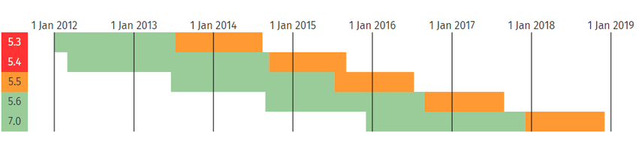

Figura 1 . Istoricul Versiunilor.

PHP-ul este unul din cele mai folosite limbaje de programare server-side, conform unui studiu efectuat de Netcraft în aprilie 2002, apărând pe 9 din cele 37 milioane de domenii cercetate în studiu. De asemenea, există un grafic al creșterii folosirii PHP-ului pe site-ul oficial. Popularitatea de care se bucură acest limbaj de programare se datorează următoarelor caracteristici :

1. Familiaritatea : sintaxa limbajului este foarte ușoară combinând sintaxele unora din cele mai populare limbaje Perl sau C;
2. Simplitatea : sintaxa limbajului este destul de liberă. Nu este nevoie de includere de biblioteci sau de directive de compilare, codul PHP inclus într-un document executându-se între marcajele speciale;
3. Eficiența : PHP-ul se folosește de mecanisme de alocare a resurselor, foarte necesare unui mediu multiutilizator, așa cum este web-ul;
4. Securitate : PHP-ul pune la dispoziția programatorului un set flexibil și eficient de măsuri de siguranță;
5. Flexibilitate : fiind apărut din necesitatea dezvoltării web-ului, PHP a fost modularizat pentru a ține pasul cu dezvoltarea diferitelor tehnologii. Nefiind legat de un anumit server web, PHP-ul a fost integrat pentru numeroasele servere web existente: Apache, IIS, Zeus, server, etc.;
6. Gratuitate : este probabil cea mai importantă caracteristică a PHP-ului. Dezvoltarea PHP-ului sub licența open-source a determinat adaptarea rapidă a PHP-ului la nevoile web-ului, eficientizarea și securizarea codului.

PHP este simplu de utilizat, fiind un limbaj de programare structurat, ca și C-ul, Perl-ul sau începând de la versiunea 5 chiar Java, sintaxa limbajului fiind o combinație a celor trei. Datorită modularității sale poate fi folosit și pentru a dezvolta aplicații de sine stătătorare, de exemplu în combinație cu PHP-GTK sau poate fi folosit ca Perl sau Python în linia de comandă. Probabil una din cele mai importante facilități ale limbajului este conlucrarea cu majoritatea bazelor de date relaționale, de la MySQL și până la Oracle, trecând prin MS Sql Server, PostgreSQL, sau DB2.

PHP poate rula pe majoritatea sistemelor de operare, de la UNIX, Windows, sau Mac OS X și poate interacționa cu majoritatea serverelor web. Codul dumneavoastră PHP este interpretat de serverul WEB și generează un cod HTML care va fi văzut de utilizator (clientului -browserului- fiindu-i transmis numai cod HTML).

Arhitectura tip LAMP a devenit populară în industria web ca modalitate rapidă, gratuită și integrată de dezvoltare a aplicațiilor. Alături de Linux, Apache și Mysql, PHP reprezintă litera P, deși uneori aceasta se referă la Python sau Perl. Linux ocupă rolul de sistem de operare pentru toate celelalte aplicații, MySQL gestionează bazele de date, Apache are rol de server web, iar PHP are rol de interpretator și comunicator între acestea.

PHP foloseste extensii specifice pentru fișierele sale: .php, .php3, .ph3, .php4, .inc, .phtml. Aceste fișiere sunt interpretate de catre serverul web iar rezultatul este trimis în formă de text sau cod HTML către browser-ul clientului.

Clasicul program hello-world în PHP:

<?php

echo "Salut lume!";

?>

PHP are sute de funcții incorporate și alte câteva mii disponibile prin intermediul extensiilor.

# **CAPITOLUL 3. ELABORAREA MODELELOR**

# **3.1. MODELUL CONCEPTUAL**

Modelul Conceptual este o varianta abstractă,o aproximatie a realitații care ne ajută să intrăm în esența obiectului cu care lucrăm. Cum ar fi Modelul Conceptual al proiectului „TECH” care l-am elaborat în această lucrare, mai mult ca atît am observat că toate componentele sunt într-o legatura foarte strînsă adică interdependente si interacționează între ele pentru a asigura o funcționare ca intreg unic care asigură atingerea scopului pus.



* Nivelul 1 – Nivelul Macro. În nivelul 1 sunt enumerate parțile esențiale ale proiectului. Partile pricipale din care el este compus. **Front End** este partea destinata utilizatorilor, tot continutul este propus pentru vizualizare pentru utilizatori sau potentiali cumparatori ai produselor. **Back End** este compartimentul destinat administratorului sau Content Manager( persoana ce este responsabila de adăuga noi produse, sau de a le edita/sterge pe cele deja existente) de asemenea Back End-ul este predestinat pentru a vizualiza si administra utilizatorii si angajatii. **Structura** proiectului este nivelul modelului conceptual ce raspunde de cum sunt repartizate fisierele de proiect, de asemenea compartimentele unde utilizatorii au acces si unde ei nu au acces. **DataBase** este o baza de date ce raspunde de stocarea datelor legate atit de produse cit si de utilizatori/angajati.
* Nivelul 2 – Nivelul 2 enumera pentru **Front End** si **Back End** paginile puse la dispozitie pentru a putea lucra sau interactiona cu ele. Pentru compartimetul **Strucura** nivelul 2 arata dvizarea fisierelor aceasta fiind Admin si Client, respectiv Admin fiind predestinata pentru Administratori iar Client pentru vizitatorii site-ului. Compartimentul **DataBase** indica tabelele din care el este creat, acestea fiind: angajati, members, products si emailbox. In fiecare din ele sunt stocate datele necesare si respective pentru fiecare tabel in parte.
* Nivelul 3 – Nivelul 3 ne pune la dispozitie pentru **Front End** si **Back End** fisierele principale in dependenta de pagina carara ele apartin. Pentru **Sturctura** avem puse la dispozitie sub-directoriile principale. Iar pentru **DataBase** avem rolurile care le indeplinesc aceste tabele.
* Nivelul 4 – Nivelul 4 enumerează succinct acțiunile îndeplinite de fiecare component in parte. De asemenea ne arata prin ce metoda au fost indeplinite actiunile date, sau in unele cazuri sunt enumerate rolurile.

# **3.2. ELEMENTELE MODELULUI CONCEPTUAL**



Aceasta esete reprezentarea schematica a proiectului “Tech”, ce include in ea compartimetele de Front End, Back End, Data Base si Structura repartizata pentru Aministratori si Vizitatori. Reprezentarea schematica ne permite vizualizarea si ducerea evidentei a fiecaruia compartiment cu fisierele ce asigura lucrul corect al acestor compartimente.

# **FRONT END**

Front End este compartimentul ce este predestinate pentru vizitatori. Prima pagina ce se va deschide pentru vizitatori va fi index.php

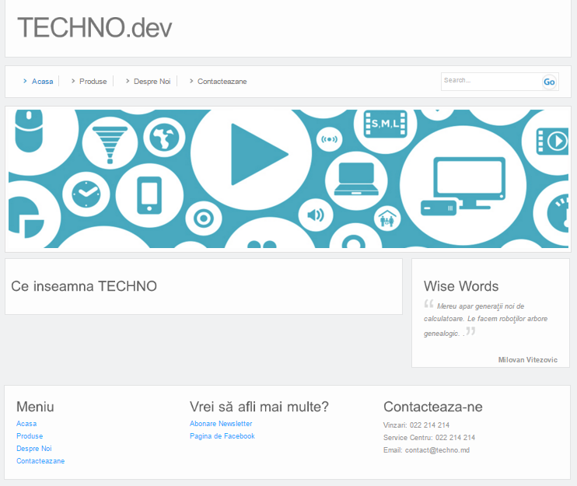

Imaginea 1. Prima pagina (index.php)

Datorita faptului ca proiectul a fost realizat utilizint inclusive si limbajul PHP am beneficiat din plin de functia “include” ce ne permite sa incardam in pagina index.php mai multe lucruri/blocuri. In cazul de fata in pagina index.php avem inclus header.php, footer.php si leftbar.php

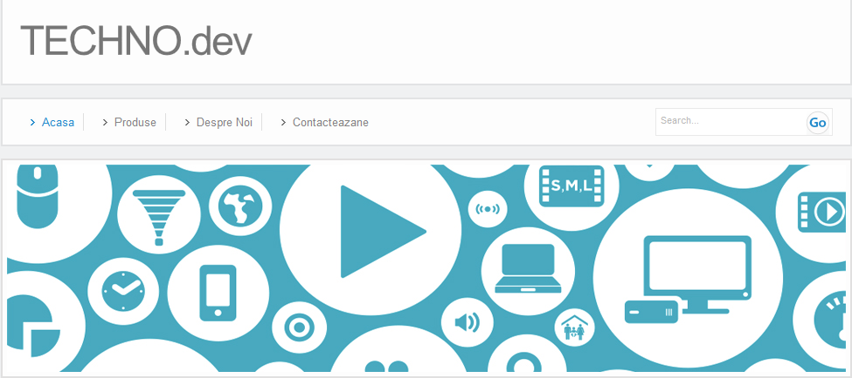

Imaginea 2. Header (header.php)

Acesta este blocul header, unul din cele 3 blocuri ce fac paginile noastre atit de usor de administrat.

<?php include("blocks/header.php"); ?>

Datorita faptului ca “header.php” este chemat de catre scriptul de mai sus indicat, aceasta face posibilul sa editam un singur fisier adica “header.php” si ulterior modificarile vor aparea de sine stataror pe toate pagine fara a mai face ceva modificatii in codul sursa. Blocul header include de asemenea si meniul site-ului si imaginea de bun venit, ce sunt aceleasi pe ori si ce pagina din Front End adica in zona pentru vizitatori.

<div class="header">

<div class="header_resize">

<div class="logo">

<h1><a href="index.php">TECHNO.dev</a></h1>

</div>

<div class="clr"></div>

<div class="menu_nav">

<ul>

<li class="active"><a href="index.php">Acasa</a></li>

<li><a href="products.php">Produse</a></li>

<li><a href="about_us.php">Despre Noi</a></li>

<li class="last"><a href="contact.php">Contacteazane</a></li>

</ul>

<div class="search">

<form id="form" name="form" method="post" action="#">

<span>

<input name="q" type="text" class="keywords" id="textfield" maxlength="50" value="Search..." />

<input name="b" type="image" src="images/search.gif" class="button" />

</span>

</form>

</div>

</div>

<div class="clr"></div>

<div class="header_img"> <img src="images/heder_img.jpg" alt="" /></div>

</div>

</div>

Codul sursa a blocului header.php

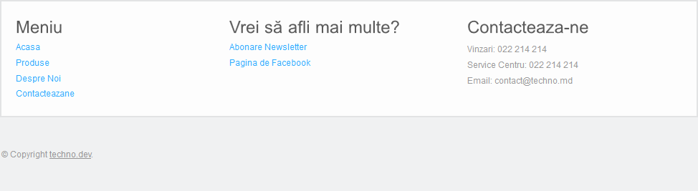

Imaginea 3. Footer (footer.php)

Blocul footer este la fel unul din elementele principale a fiecareia din paginile proiectului “Techno”. Predestinatia lui este de a include 3 sub blocuri mai mici: “Meniu”, “Vrei sa afli mai multe” si “Contacteaza-ne”. Aceste 3 sub blocuri nu joaca un rol atit de important, ele mai mult sunt cu un scop informative. Spre exemplu “Meniu” din Footer are ca rol prestarea aceleiasi functii ca si meniul din header, doar ca ca utilizatorul sa nu fie nevoit sa se ridice la inceputul paginii ca sa selecteze alt punc din meniu el cu usurinta pote sa le acceseze din meniul din Footer.

<div class="fbg">

<div class="fbg_resize">

<div class="col c1">

<h2><span>Meniu</span></h2>

<ul>

<ol class="active"><a href="index.php">Acasa</a></ol>

<ol><a href="products.php">Produse</a></ol>

<ol><a href="#">Despre Noi</a></ol>

<ol class="last"><a href="contact.php">Contacteazane</a></ol>

</ul>

</div>

<div class="col c2">

<h2><span>Vrei să afli mai multe?</span></h2>

<ul>

<ol class="active"><a href="#">Abonare Newsletter</a></ol>

<ol><a href="#">Pagina de Facebook</a></ol>

</ul>

</div>

<div class="col c3">

<h2><span>Contacteaza-ne</span></h2>

<p>

Vinzari: 022 214 214</br>

Service Centru: 022 214 214</br>

Email: contact@techno.md

</p>

</div>

<div class="clr"></div>

</div>

<div class="footer">

<p class="lf">&copy; Copyright <a href="#">techno.dev</a>.</p>

<div class="clr"></div>

</div>

</div>

Codul sursa a blocului footer.php

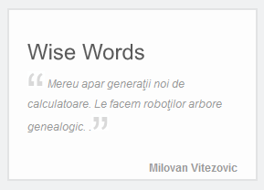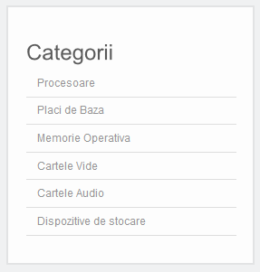

Imaginea 4. Side Bar (sidebar.php) Imaginea 5. Side Bar (sidebar_category.php)

Side Bar este la fel unul din blocurile esentiale al proiectului. Mai sus in imaginea Nr.4 si Nr.5 avem prezentat doua sub blocuri ce fac parte din blocul Side Bar. Sub blocul din imaginea Nr.4 este prezent in toate paginile pe site in partea din dreapta a site-ului. Scopul lui este de a genera aleator in timp pe viitor citate, articole scurte sau noutati din domeniul Tehnologiilor Informationale.

<div class="sidebar">

<div class="gadget">

<h2>Wise Words</h2>

<div class="clr"></div>

<p> <img src="images/test_img_1.gif" alt="" width="19" height="18" /> <em>Mereu apar generaţii noi de calculatoare. Le facem roboţilor arbore genealogic. </em>.<img src="images/test_img_2.gif" alt="" width="19" height="18" /></p>

<p style="float:right;"><strong>Milovan Vitezovic</strong></p>

</div>

</div>

Codul sursa a blocului sidebar.php

In imaginea Nr. 5 este reprezentat la fel un sub bloc din blocul Side Bar dar cu putin alt scop, acest sub bloc este vizibil si accesibil doar pe pagina Produse. Scopul acestu sub bloc este de a arata toate categoriile de produse care sunt disponibile pe site in acest moment. Daca se mai adauga inca o categories sau se sterge una din ele sub blocul “sidebar_category.php” automat va efectu toate modificarile necesare.

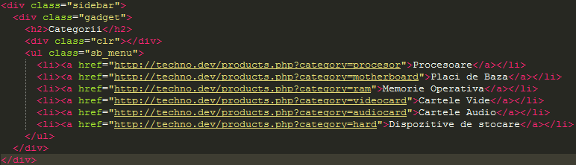

Codul sursa a blocului sidebar_category.php

# **3.4. BACK END**

Back End-ul sau cu alte cuvinte spus Panelul de administrare este predestinat pentu a efectua diferite modificari si schimbari direc din panelul de administrare fara a fi nevoit sa schimbam ceva in codul sursa, de asemenea el este predestinat pentru persoanele care nu poseda cunostinta in programare si carora le va fi mult mai usor sa efecueze modificarile necesare din Back End.

La fel ca si Front End-ul, Back End-ul este alcatuit din mai multe bucati de module si fisiere ce asigura lucrul stabil si corect. Unul din principalele si cele mai importante componente este componentul ce raspunde de autentificarea utilizatorilor inregistrati direct de catre Administrator. De asemenea tot acest modul raspunde si de sesiuni, ceia ce efectuiaza delogarea automata a utilizatorilor dupa o anumita perioada de timp.

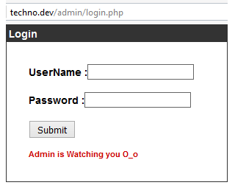

Imaginea 6. Logarea in panelul de Administrare (login.php)

Atunci cind administratorul doreste sa se autentifice in panelul de administrare el poate introduce in browser “techno.dev/admin” unde sistemul verifica daca de pe acest calculator a mai fost autentificat cineva in panelul de administrare. In cazul in care sitemul nu a detectat nici o sesiune activa, administratorul este nevoit sa mai introduca datele de logare inca o data. Administratorul mai poate nevoit sa introduca inca o data datele de contectare inca intr-un caz, in cazul in care sesiunea a fost gasita de pe calculatorul de pe care el doreste sa se autentifice dar sesiunea deja a expirat.

Dupa verificarea datelor de catre sistem, administratorul are acces la panelul de administrare. Care ii pune la dispozitie mai multe funcii si posibilitati. Una si principal din ele este administrarea produselor afisate pe site, la fel cum este aratat in Imaginea Nr.6

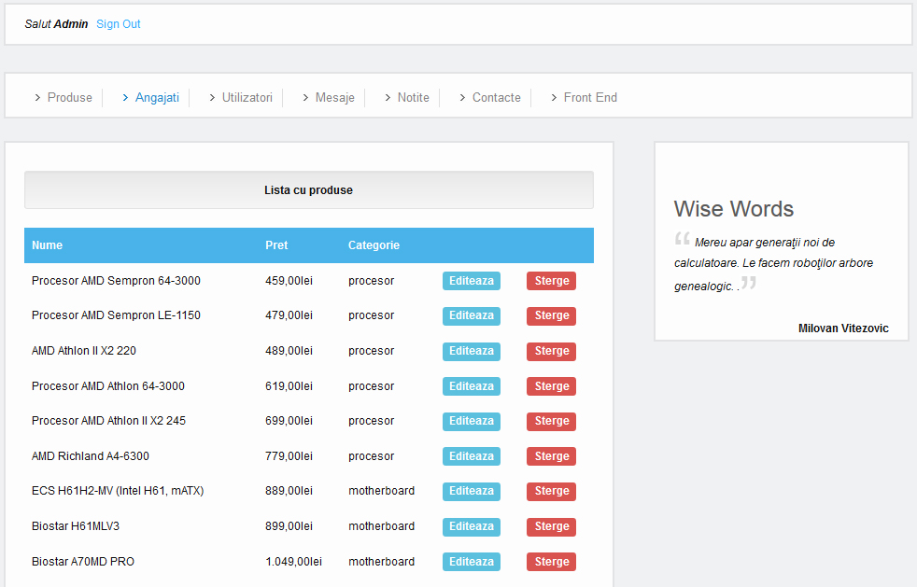

Imaginea 6. Vizualizarea produselor (products.php)

Direct din aceasta pagina Administratorul are posibilitatea de a efectua 2 funtii, de a modifica un produs ales, sau de al sterge complect din baza de date. In cazul in care Administratorul are nevoie sa modifice unul din produse el poate apasa pe butonul „Edit” in drept cu produsul dorit. Ca urmare sistemul il va redirectiona pe o pagina noua, unde copul PHP va extrage datele deja existente si salvate in baza de date, pentru afisarea in pagine deja nou deschisa.

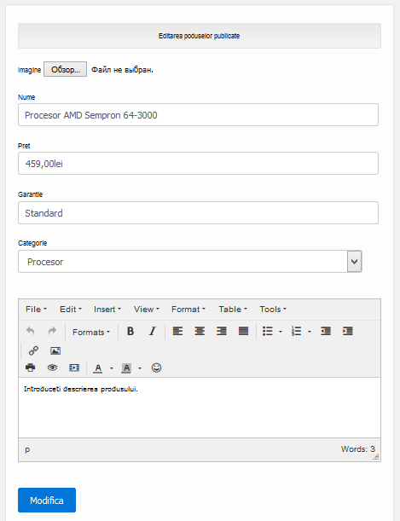

Imaginea 7. Editarea unui produs selectat (products_edit.php)

In cazul in care utilizatorul doreste sa stearga un produs definitive din baza de date el doare trebuie sa apese pe butonul “sterge” ce se subintelege ca stergerea produsului. Acest process este ireversibil si pentru siguranta am decis sa fie stergerea posibila doar la fiecare produs in parte.

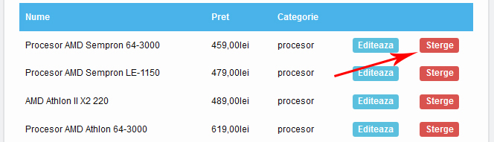

Imaginea 8. Stergerea unui produs (products_delete.php)

<html>

<body>

<?php

include('blocks/db.php');

if(isset($_GET['id']))

{

$id=$_GET['id'];

$query1=mysql_query("delete from products where id='$id'");

if($query1)

{

header('location:products.php');

}

}

?>

</body>

</html>

Codul sursa pentru stergerea unui produs (products_delete.php)

Acesta este un script foarte mic, dar care o putere destul de mare. Lucreaza dupa un principiu simplu, id produsului ce a fost selectat din pagina anterioara este transportat aici unde scriptul sterge produsul cu id cutare din tabelul respective al bazei de date. Dupa care se intoare la pagina initiala.

Stergerea si editarea sunt niste functii foarte importante, dar ele nu ar fi fost de folos daca nu am fi avut posibilitatea de a adauga produse noi in baza noastra de date

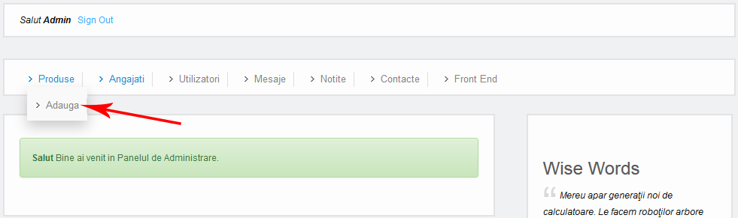

Imaginea 9. Adaugarea unui produs (products_add.php)

Adaugarea unui produs se efectueaza din sub punctul meniului Produse, aceasta funtie este vizibila atunci cind ducem cursorul deasupra punctului din meniu “Produse”. Adugarea produselor este destul sinpla chiar si pentru o persoana care nici o data nu a amai adaugat un produs in acest sistem. Apasind pe sub punctul meniului “Adauga” sistemul automat ne redirectioneaza intr-o pagina nou unde avem puse la dispozitie toate criteriile si cimpurile necesae pentru a adauga acest produs.

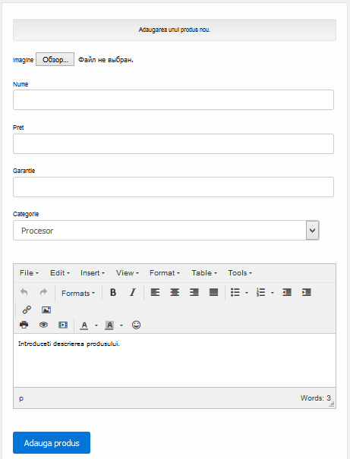

Imaginea 10. Forma pentru adaugarea unui produs nou (products_add.php)

Aceasta pagina ascunde in spate o forma simpla realizata in limbajul HTML, iar toate datele introduse in ea sunt procesate si analizate de catre PHP, in cazul in care toate cimpurile corespund cerintelor de introducere a datelor ele sunt stransmise in baza de date, si automat afisate pentru utilizatori in categoria cu produse.

<?php

include('blocks/db.php');

$target_dir = "../uploads/";

$target_file = $target_dir . basename($_FILES["imageurl"]["name"]);

$uploadOk = 1;

$imageFileType = pathinfo($target_file,PATHINFO_EXTENSION);

// Check if image file is a actual image or fake image

if(isset($_POST["submit"])) {

$check = getimagesize($_FILES["imageurl"]["tmp_name"]);

if($check !== false) {

echo "File is an image - " . $check["mime"] . ".";

$uploadOk = 1;

} else {

echo "File is not an image.";

$uploadOk = 0;

}

}

if(isset($_POST['submit'])){

$name=mysql_real_escape_string($_POST['name']);

$imageurl=mysql_real_escape_string($target_file);

$price=mysql_real_escape_string($_POST['price']);

$description=mysql_real_escape_string($_POST['description']);

$guaranty=mysql_real_escape_string($_POST['guaranty']);

$category=mysql_real_escape_string($_POST['category']);

$query1=mysql_query("insert into products values('','$name','$imageurl','$price','$description','$guaranty','$category')");

}

// Check if $uploadOk is set to 0 by an error

if ($uploadOk == 0) {

echo "Sorry, your file was not uploaded.";

// if everything is ok, try to upload file

} else {

if (move_uploaded_file($_FILES["imageurl"]["tmp_name"], $target_file)) {

echo "The file ". basename( $_FILES["imageurl"]["name"]). " has been uploaded.";

header('location:products.php');

} else {

echo "Sorry, there was an error uploading your file.";

}

}

?>

Codul sursa pentru adaugarea unui produs in baza de date (products_add.php)

Un alt punct al meniului este “Angajati”, ceia ce presupune lucru cu angajatii. La dispozitie ne sunt puse posibilitatile de a vizualiza, modifica si stergere datele unui angajat.De asemenea putem vedea in ce departament el actioneaza si ce funtie are.

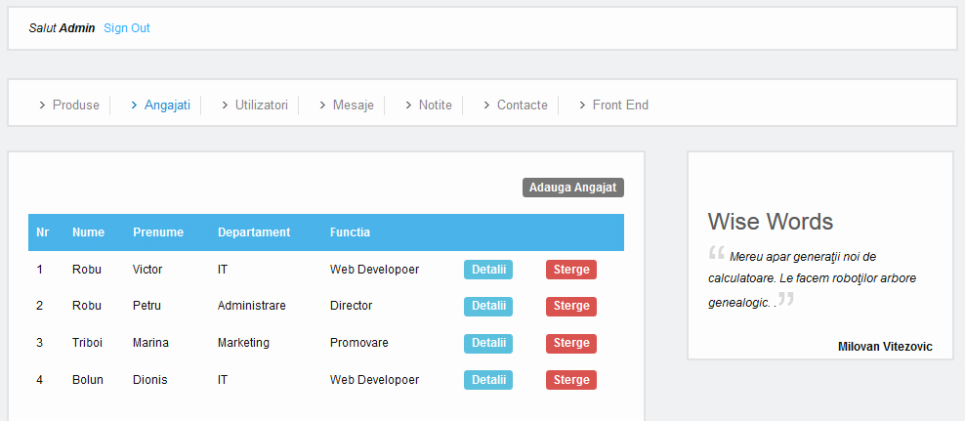

Imaginea 11. Vizualizarea angajatilor (angajati.php)

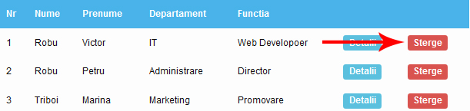

Imaginea 12. Stergerea angajatilor (angajati_delete.php)

Modificarea datelor unor angajat se face la fel si in cazul modificarii datelor unui produs, doar ca aici se lucreaza cu alte variabile, cu alte table din baza de date, si putin alte funcii, dar principiul de lucru ramine la fel. Se creaza o forma in HTML iar PHP-ului ii ramine daor sa anazileze sa verifice si in caz de success sa introduca datele in cimpurile respective a tabelului din baza de date.

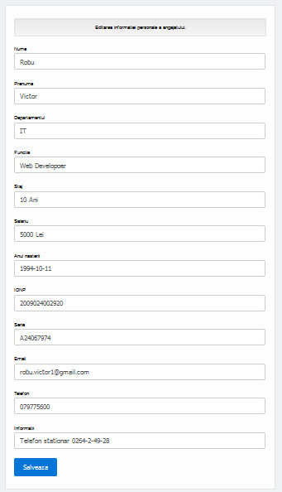

Imaginea 13. Modificarea datelor unui angajat (angajati_details.php)

Acelasi principiu de introducere a datelor il folosim si pentru a introduce un angajat, doar ca aici procesul este putin mai simplificat din cauza ca introducerea unui angajat se face direct de catre administratorul sistemului ceia ce exclude introducerea intentionata a datelor eronate.

Un alt punct al meniului este “Utilizatori”, aici se refera doar la utilizatorii inregistrati direct de catre administratorul bazei de date, deoarece nu este predestinat un modul pentur inregistrare din motiv ca nu este nevoie de el la aceasta etapa a proiectului. Compartimentul de afisare al utilizatorilor prevede doar vizualizarea utilizatorilor ce au acces la panelul de administrare. Toti utilizatorii sunt egali, de aceia nu am indrodus funtia de modificare a parolei, din motiv ca cineva din greseala sau untentionat sa nu perturbeze lucrul sistemului.

Un alt punct al meniului este “Utilizatori”, aici se refera doar la utilizatorii inregistrati direct de catre Operatorul de Sistem, inregistrarea in sistem poate fi efectuată doar de operatorul de sistem. Compartimentul de afisare al utilizatorilor prevede doar vizualizarea utilizatorilor ce au acces la panelul de administrare. Exista doua clase de utilizatori SysOp adica System Operator, persoana ca are privilegii de a adauga utilizatori noi, de ai sterge, si de amodifica datele utilizatorilor chiar si parola. Mai exista si alta clasa, Administratori ce au practice aceleasi drepturi ca SysOp doar ca nu au posibilitatea de a adauga, sterge si modifica parola utilizatorilor actuali. Ei pot modifica doar numele, email-ul si numarul de telefon al utilizatorilor, cimpul pentru parola fiind dezactivat penru aceasta clasa de utilizatori.

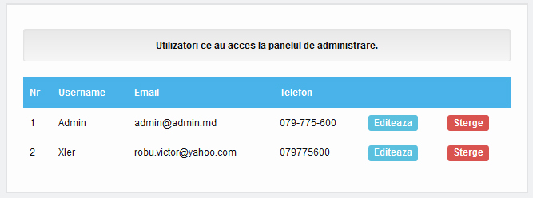

Imaginea 14. Vizualizarea utilizatorilor (users.php)

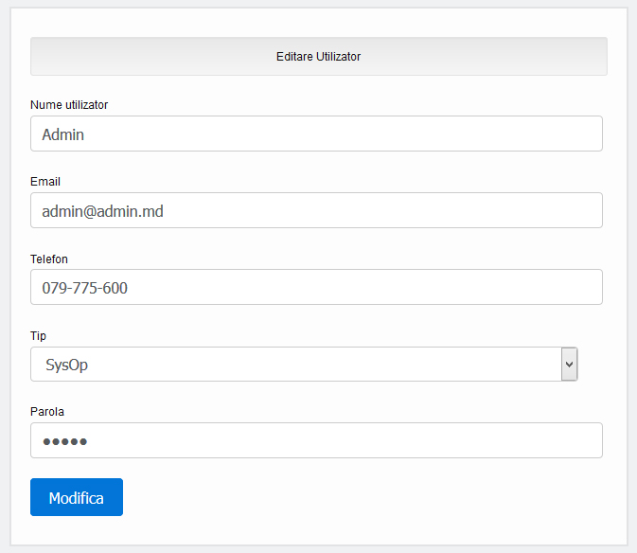

Imaginea 16. Editarea utilizatorilor (users_edit.php)

**CONCLUZIE**

În urma realizării practicii de documentație am înteles scopul definitiv și bine stabilit, obiectivele principale care trebuie sa le îndeplinesc pe parcursul elaborării lucrării de licență. Aceste scopuri mă vor ghida pe parcursul elaborarii pentru realizarea corectă și conform planului al proiectului. De asemenea pe parcursul elaborari practiicii de documentare am stabilit materialul necesar de care voi avea nevoie inclusiv si metodele dar si instrumentele necesare pentru realizarea proiectului. Am calculat cantitatea de lucru care o am de efectuat și termenii de realizare pentru a termina la timp.

**BIBLIOGRAFIE**

1. http://www.scritub.com/stiinta/informatica/MODELAREA-SISTEMELOR-INFORMATI12121131520.php

2. http://revistaie.ase.ro/content/13/doinarosca.pdf

3. https://ro.wikipedia.org/wiki/XAMPP

4. https://ro.wikipedia.org/wiki/Apache_(server)

5. https://ro.wikipedia.org/wiki/MySQL

6. https://ro.wikipedia.org/wiki/HyperText_Markup_Language

8. https://ro.wikipedia.org/wiki/PHP

9. <http://www.tutorialspoint.com/php/mysql_insert_php.htm>

10. <http://www.formget.com/update-data-in-database-using-php/>

11. <http://www.freezecoders.com/2012/11/add-list-edit-delete-record-in-database-using-php.html>

12. <http://www.w3schools.com/html/html_form_input_types.asp>

13. <https://css-tricks.com/complete-guide-table-element/>